第三章 自然资源的利用与保护
【本节重点和考点】
1、自然资源的概念及分类；主要的资源问题及其产生的原因
2、非可再生资源耗竭对人类活动的影响及人类采取的相应措施；非可再生资源开发过程中应采取的环境保护措施
3、人类对可再生资源不合理利用所造成的问题及保护、合理利用的成功经验。
【知识点梳理】
学生阅读课本完成《世纪金榜》相应的知识整理
第1课时
【重点解析】
一、人类面临的主要资源问题：举例说明人类面临的主要资源问题及其产生的原因
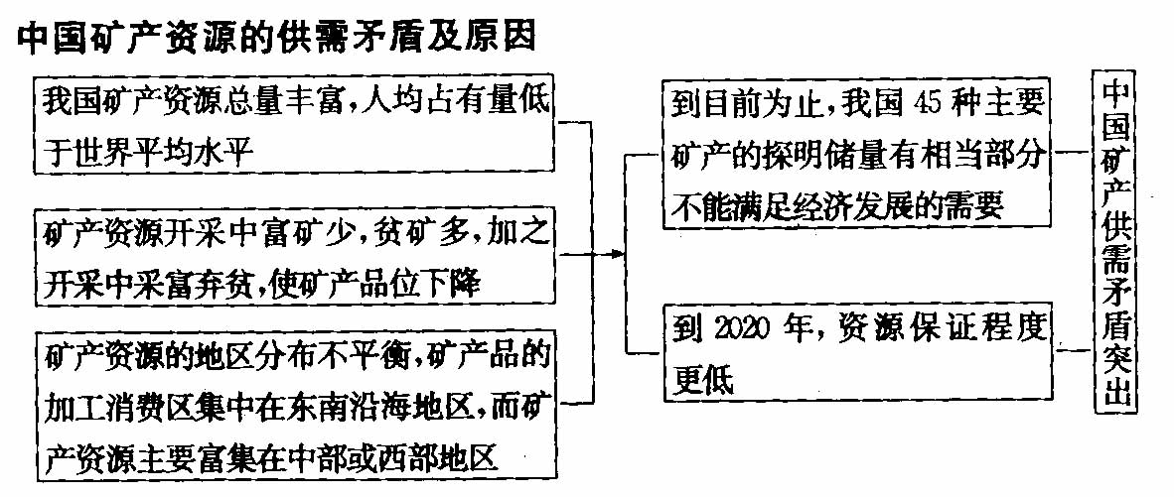

二、非可再生资源合理开发利用对策
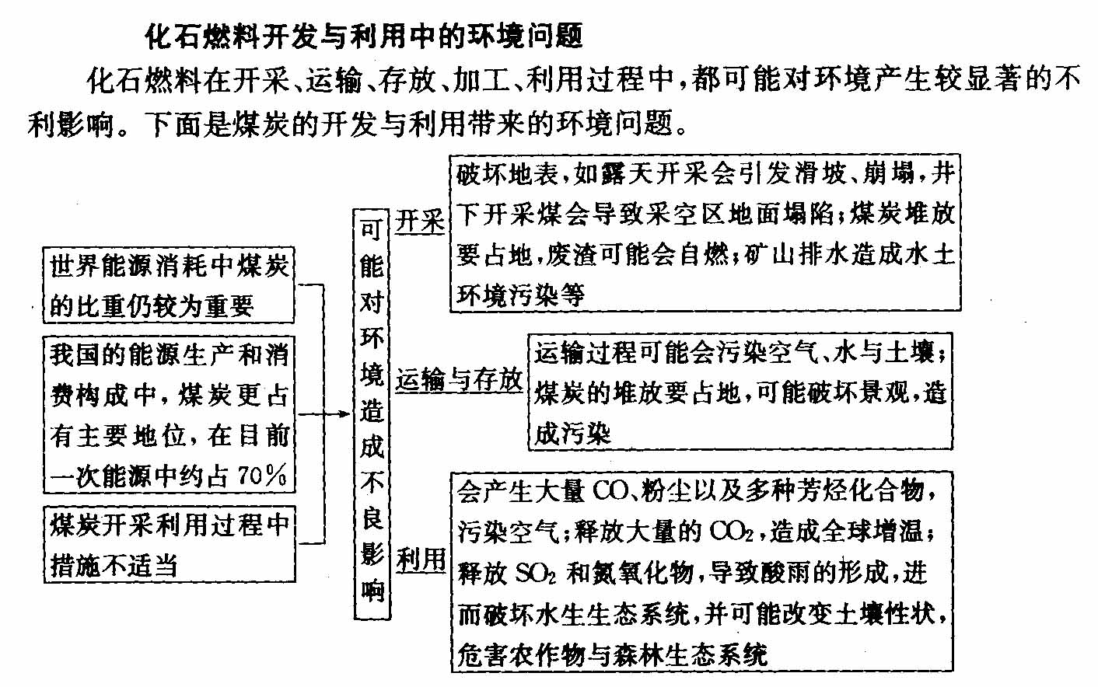
【探究、提升】
- 以石油为例，说明非可再生资源耗竭对人类的影响及人类采取的相应措施。

2、分析、归纳非可再生资源开发过程中应采取的环境保护措施

【典题解析】
1、《世纪金榜》P24例题
2、 生成煤、石油等化石燃料的岩石是（ ）
A花岗岩 B大理岩 C沉积岩 D玄武岩
3、 化石燃料合理开发利用的措施中，主要利于减轻环境污染的是（ ）
A改变乱采滥挖、采富弃贫、破坏矿产资源的现象
B对开采资源破坏的地表由采矿者负责复垦，恢复到原状态
C对化石燃料进行深加工和精加工 D实行能源结构改革，在化石燃料中尽量使用天然气
【反馈练习】
1、有关目前我国耕地资源不足的原因，说法正确的是（ ）
① 山地多，平原少 ②非农业建设用地增加迅速 ③高产稳产田面积远低于低产田面积 ④中东部各省区由于人口密度大，人均耕地都低于全国平均水平
A①③ B①② C②③ D②④
2、水污染带来的后果是（ ）
①加剧了水资源的短缺 ②危害人体健康 ③增加酸雨的次数 ④引起土壤次生盐碱化 ⑤造成气候干旱
A①③ B①② C④⑤ D③⑤
3、造成许多国家水资源紧缺的原因是（ ）
①水资源的时间分配及空间分布不均匀 ②人类活动对水资源的需求急剧增长
③环境污染使可利用的淡水资源减少 ④水资源的浪费
A① B①② C①②③ D①②③④
4、我国在华北、华南地区兴建核电站的最主要的原因是（ ）
A当地常规能源少，耗能量大 B当地科技力量强
C核燃料的运输量小 D当地铀矿资源丰富
5、煤炭资源的开发利用可造成的环境问题有（ ）
①水土流失加剧 ②降水减少 ③大气污染严重 ④气候变暖
A①②③ B①②④ C①③④ D②③④
6、西藏地区成为我国太阳能最多的地区，其原因是（ ）
①纬度低,太阳高度角大 ②天气晴朗,光照时间长
③地势高,空气稀薄,太阳辐射削弱小④地势高,离太阳近
A①② B①③ C②④ D③④
7、《世纪金榜》P26: 9-10、P29: 3-4
【构建知识网络结构】

第2课时：
三、可再生资源的合理利用与保护
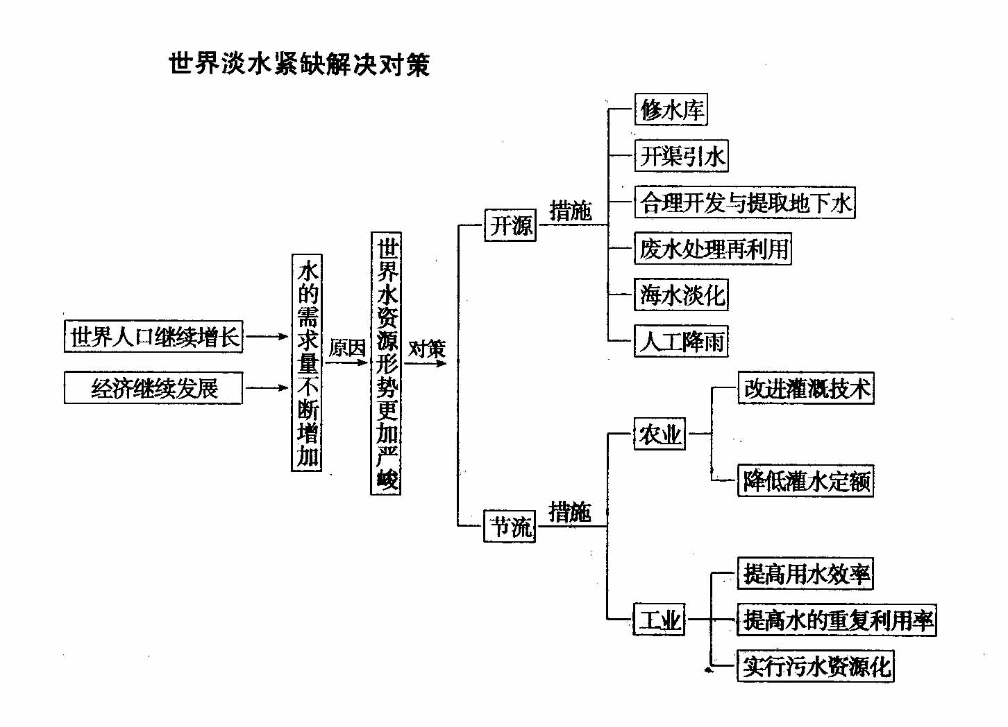
[重点解析]
1、

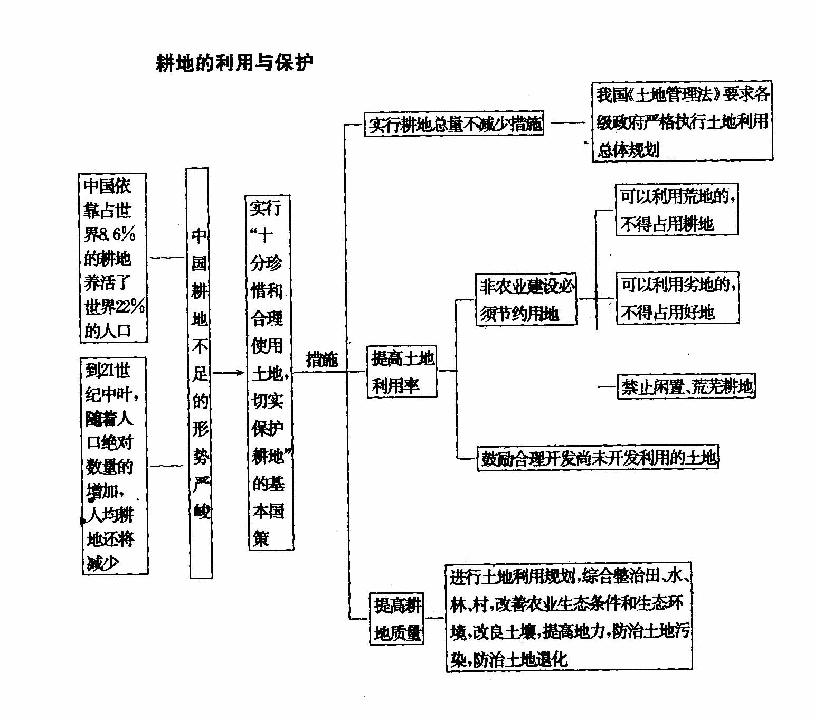
2、

[典题解析]
例1 读我国南水北调图，回答下列问题。
（1）南水北调东、中、西三条线路比较，工程量由大到小依次是 ，调水量由大到是 ； 水质由优变劣依次是 ；现有条件由好到差依次是 ；
（2） 东线和中线主要解决我
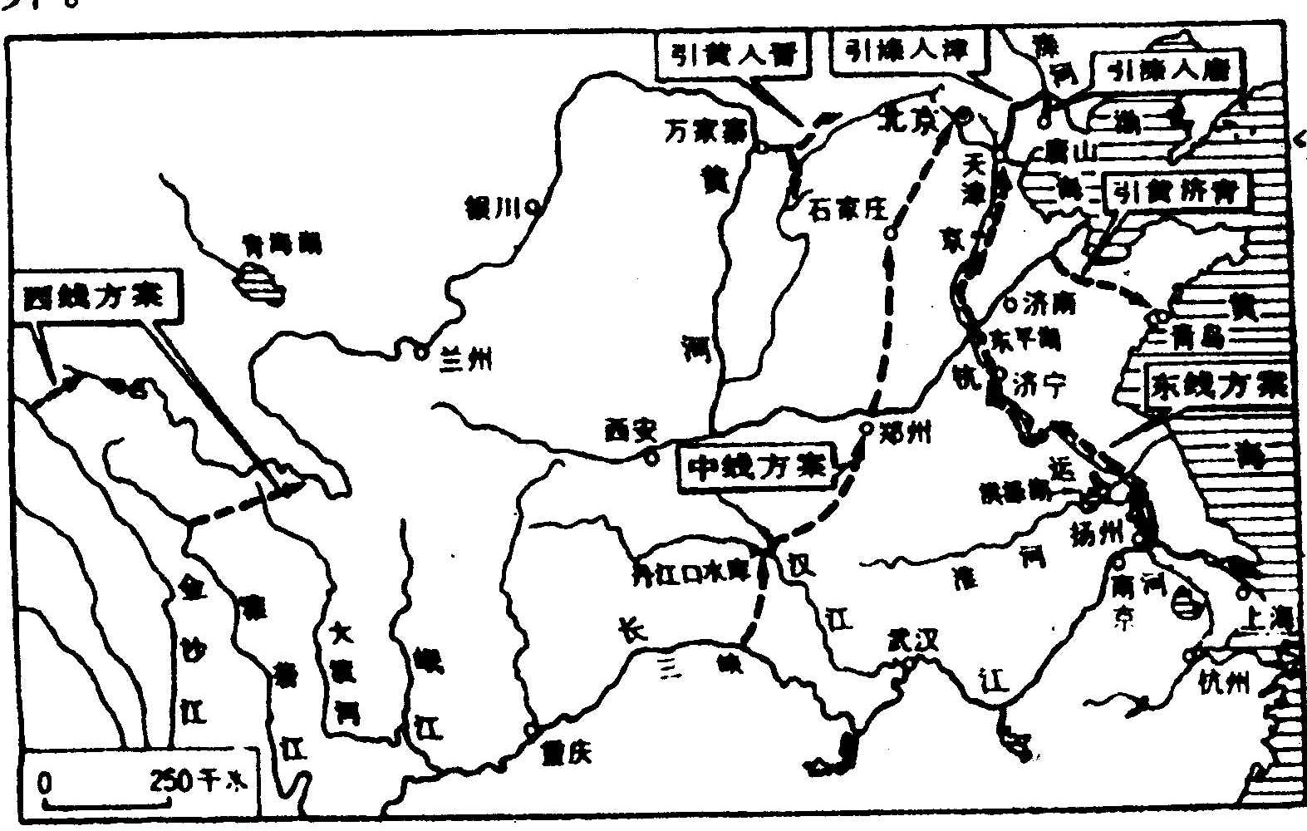
国 地区缺水的问题；西线主要解决我国 地区缺水的问题。
（3）我国北方 季节缺水，长江 季节最适宜调水。采取 措施解决长江调水和北方需水之间的季节差异。

【反馈练习】
1、《世纪金榜》P34-35: 6、7、12
2、改变水资源空间分布且符合可持续发展原则的措施是（ ）
Ａ改造不稳定径流 Ｂ排干湖泊和沼泽 Ｃ大量抽取地下水 Ｄ跨流域调水
3、关于南水北调东线工程的叙述，正确的是（ ）
A、跨长江、淮河、黄河、海河四大水系 B减轻沙尘暴对北京的威胁
C根本上解决黄河的断流现象 D减轻淮河的水污染状况
4、南水北调工程三线调水方案中，主要向黄河流域供水的是（ ）
A东线 B中线 C西线 D三线并进
5、解决京津唐地区供水紧张问题，目前切实可行的措施是（ ）
①科学用水，节约用水 ②依靠和开发地下水 ③修建跨流域引水工程 ④保护水资源，防止水污染
Ａ①②③ Ｂ①②④ Ｃ②③④ Ｄ①③④
7、人类利用水循环和水平衡原理，化害为利的合理措施是（ ）
A扩大灌溉面积，过度抽取地下水 B大面积排干湖泊和沼泽
C限制工业发展，减少工业调水 D修水库和跨流域用水
8、近几年来世界上感到水资源不足的国家明显增多，其主要原因可能是（ ）
A温室效应导致全球变暖，蒸发加剧 Ｂ森林被大量砍伐，森林调节气候的作用减弱
C人口增加，工农业发展，需水量大增 Ｄ水资源的数量是有限的，用一点就少一点
9、世界耕地面积在不断缩小的首要原因是（ ）
A土地利用中的次生盐碱化问题 B城市和工交基本建设用地不断扩大
C农村建房占地 D水蚀,风蚀和沙漠侵吞
10、我国在合理利用土地资源方面采取的措施，不正确的是（ ）
A各项建设要节约用地，少占耕地 B山区退耕还林
C围湖造田、开垦草原 D扩大耕地要防止水土流失和土地荒漠化

【构建知识网络结构】

